De nouveaux conflits et de nouvelles menaces
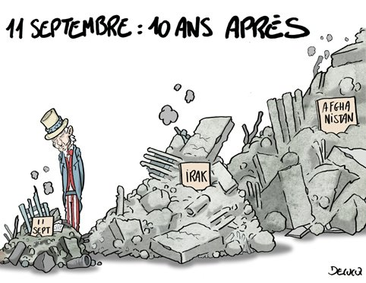
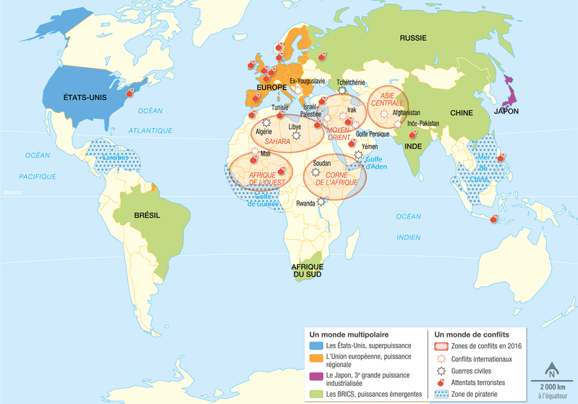
Doc 1 : le monde depuis 1989

Doc 2. Le 11 septembre 2001 et ses conséquences au Proche et au Moyen Orient.
Plus de 10 ans après les attentats, les Etats-Unis se penchent sur les ruines du World Trade Center sans se préoccuper des autres ruines qu’ils ont laissé en Afghanistan (pays dans avec lequel les Américains ont été en guerre de 2001 à 2014 pour éliminer l’organisation terroriste Al Qaida) et l’Irak en 2003 (à 2011). Les Américains y sont intervenus sous le prétexte que le dictateur Saddam Hussein aurait détenu des armes de destructions massives.

Doc 3 L’essor du terrorisme au XXIe siècle
[…] Au XXIe siècle, le nombre d’attaques terroristes a connu une augmentation accélérée. Ces quinze dernières années, les attentats terroristes sont passés de moins de 2.000 à près de 14.000. Quant au nombre de tués, il a été multiplié par neuf.
Mais cette hausse ne concerne ni l’Amérique du Nord, ni l’Europe. En fait, ce sont surtout cinq pays qui en ont fait les frais: l’Irak, le Pakistan, l’Afghanistan, le Nigeria et la Syrie, qui totalisent 57% des attentats depuis le début du siècle. La majeure partie de ces attaques meurtrières n’ont pas visé de cibles dans le monde occidental, mais ont été perpétrées au sein des populations musulmanes chiites et sunnites.
Si le caractère meurtrier des attentats a globalement augmenté, ceux qui tuent plus de 100 personnes restent rares. […]
Entre 2000 et 2014, 40% des attentats ont été commis par des groupes non identifiés. Les 60% restants correspondent à un petit nombre d’organisations : Daech, Boko Haram, les talibans, al-Qaida en Irak et al-Shabaab sont responsables de 35% des attentats qui ont frappé le monde au cours des quinze dernières années. Rien qu’entre 2013 et 2014, Daesh a mis à exécution 750 attentats terroristes.
D’après slate.fr statistiques-terrorisme, mars 2016.

1. Quels espaces du monde sont des zones de conflit en 2016 ? (doc 1)
2. Quel est le premier attentat terroriste islamiste de grande ampleur ? Quand a-t-il eu lieu ? Quel pays a-t-il touché ? (vidéo)
3. Quelles sont les conséquences de ces attentats au Moyen Orient ? (doc 2)
4. Dans quel état sont les pays attaqués en 2011 ? (doc 2)
5. Quelle est la menace terroriste la plus sérieuse à l’heure actuelle ? (vidéo)
6. Dans quel pays s’est développée ce nouveau groupe terroriste ? (vidéo)
7. Comment ce groupe terroriste fait-il régner la terreur dans les territoires qu’il contrôle ? (vidéo)
8. Qu’a tenté de créer ce groupe terroriste ? (vidéo)
9. Quels sont les espaces/pays qui subissent le plus d’attentats terroristes ? (doc 3)

﻿﻿

